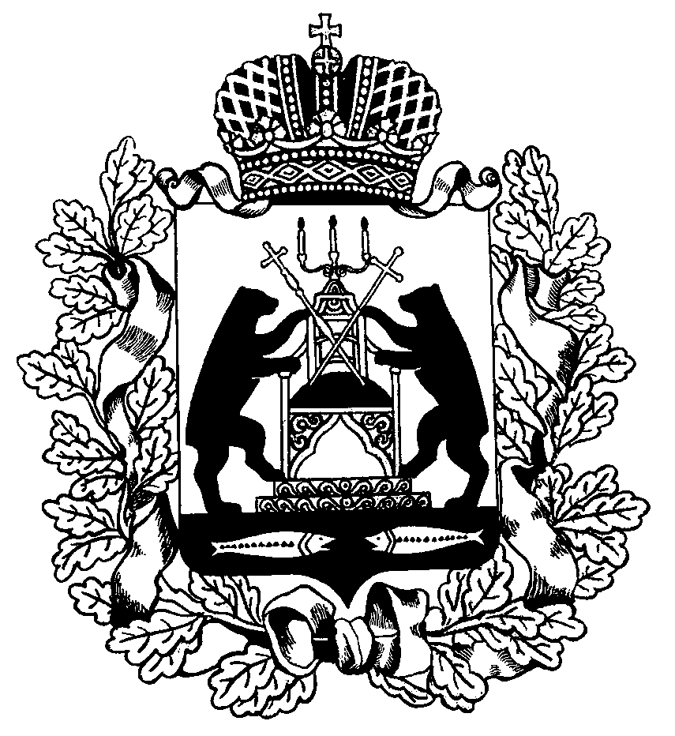 РОССИЙСКАЯ ФЕДЕРАЦИЯ

НОВГОРОДСКАЯ ОБЛАСТЬ

ДУМА СОЛЕЦКОГО МУНИЦИПАЛЬНОГО ОКРУГА

**РЕШЕНИЕ**

**Об утверждении ликвидационного баланса**

**Совета депутатов Солецкого городского поселения**

Принято Думой Солецкого муниципального округа 06 апреля 2021 года

В соответствии со статьями 61-63 Гражданского кодекса Российской Федерации, частью 5 статьи 34 Федерального закона от 06 октября 2003 года № 131-ФЗ «Об общих принципах организации местного самоуправления в Российской Федерации», областным законом от 27.03.2020 № 532 – ОЗ «О преобразовании всех поселений, входящих в состав Солецкого муниципального района, путём их объединения и наделения вновь образованного муниципального образования статусом муниципального округа», во исполнение п. 12 Плана мероприятий по ликвидации Совета депутатов Солецкого городского поселения, утвержденного решением Думы Солецкого муниципального округа от 25.09.2020 № 15 «О ликвидации Совета депутатов Солецкого городского поселения», Дума Солецкого муниципального округа **решИЛА:**

1. Утвердить прилагаемый ликвидационный баланс Совета депутатов Солецкого городского поселения по состоянию на 01 апреля 2021 года.

2. Разместить настоящее решение на официальном сайте Администрации Солецкого муниципального округа в информационно-телекоммуникационной сети «Интернет».

**Заместитель председателя Думы**

**Солецкого муниципального округа В.Г. Бахар**

**06 апреля 2021 года**

**№ 132**

**г. Сольцы**